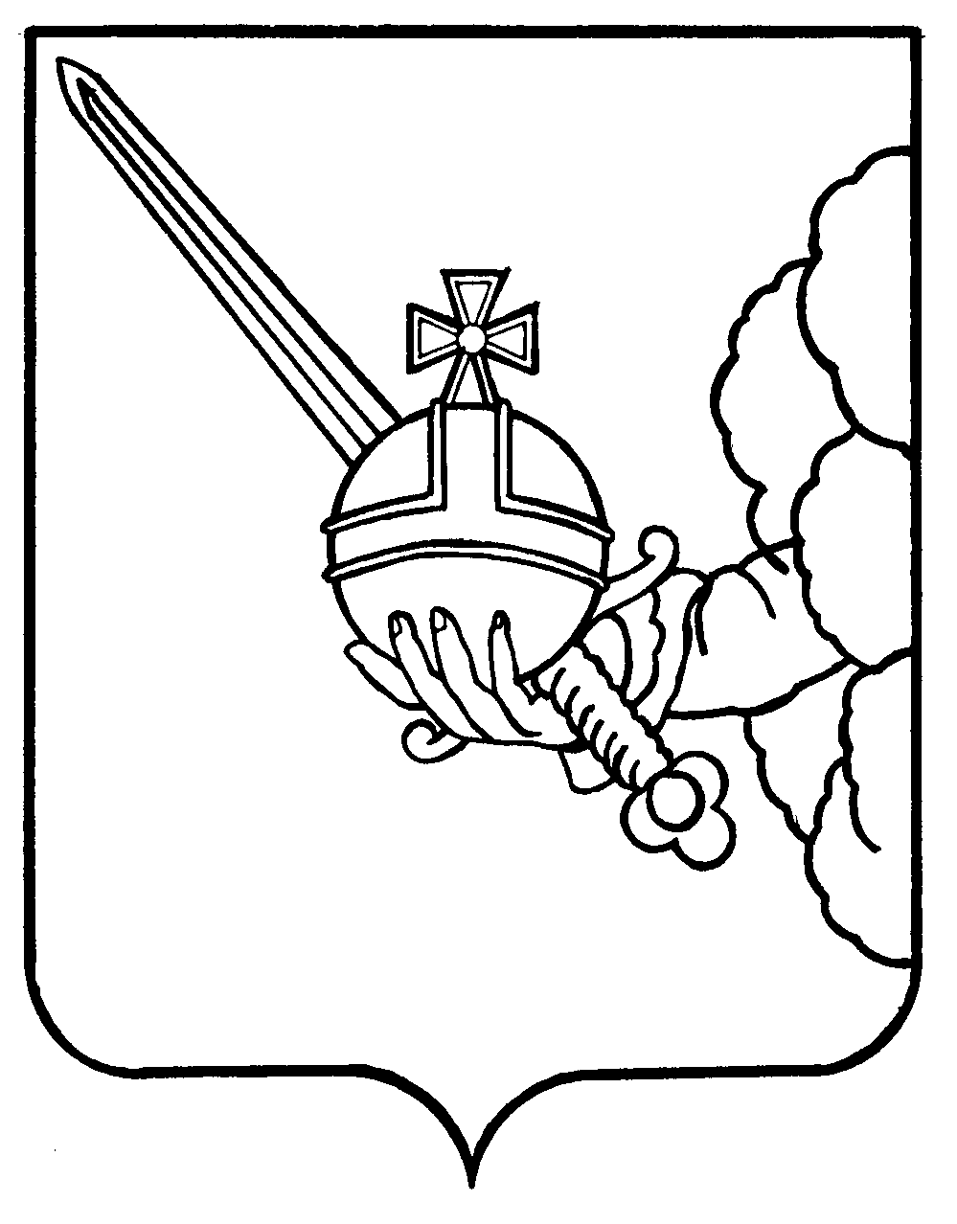

АДМИНИСТРАЦИЯ

**ГОРОДА ВОЛОГДЫ**

**ДЕПАРТАМЕНТ ИМУЩЕСТВЕННЫХ**

**ОТНОШЕНИЙ**

Ленина ул., д. 2, Вологда, 160000

Тел./факс (8172) 72-33-09

E-mail: dio@vologda-city.ru

____ ____

| |

Исполняющему обязанности начальника Управления информации и общественных связей Администрации города Вологды

Рыжкову Е.К.

|  |  |  |  |  |  |
| --- | --- | --- | --- | --- | --- |
| **.05.2025** | | № | **7-0-11/** | | |
| На № |  | | | от |  |

___ ___

| |

О размещении сведений на сайте

Уважаемый Евгений Константинович!

Департамент имущественных отношений Администрации города Вологды просит Вас в срок до 19 мая 2025 года организовать работу по размещению на официальном Интернет-сайте Администрации города Вологды, в разделе Официально/Документы (с указанием даты размещения сообщения) информационного сообщения:

**Уведомление о проведении осмотра**

Администрация города Вологды уведомляет о том, что в соответствии со статьей 69.1 Федерального закона от 13.07.2015 № 218-ФЗ «О государственной регистрации недвижимости» Комиссией по проведению осмотра зданий, сооружений или объектов незавершенного строительства (далее - Комиссия) 21 мая 2025 года с 10 часов 00 минут до 11 часов 00 минут будет осуществляться осмотр в отношении зданий:

- многоквартирный жилой дом с кадастровым номером 35:24:0401011:544, расположенный по адресу: г. Вологда, ул. Панкратова, д. 88Б;

- многоквартирный жилой дом с кадастровым номером 35:24:0401011:435, расположенный по адресу: г. Вологда, ул. Панкратова, д. 73А;

- многоквартирный жилой дом с кадастровым номером 35:24:0401010:278, расположенный по адресу: г. Вологда, ул. Ленинградская, д. 138;

- многоквартирный жилой дом с кадастровым номером 35:24:0401010:280, расположенный по адресу: г. Вологда, ул. Ленинградская, д. 140;

Номер телефона для получения дополнительной информации 8(8172) 72-64-73, контактные лица: Черепанова Юлия Вячеславовна, Кашникова Ольга Борисовна, Смирнова Алёна Александровна.

Начальник Департамента имущественных

отношений Администрации города Вологды С.В. Аксёнов

Черепанова Юлия Вячеславовна

(8172) 72 64 73